МІНІСТЕРСТВО ОСВІТИ І НАУКИ УКРАЇНИ

НАЦІОНАЛЬНИЙ ТЕХНІЧНИЙ УНІВЕРСИТЕТ

“ХАРКІВСЬКИЙ ПОЛІТЕХНІЧНИЙ ІНСТИТУТ”

КАФЕДРА ПРОГРАМНОЇ ІНЖЕНЕРІЇ ТА ІНФОРМАЦІЙНИХ ТЕХНОЛОГИЙ УПРАВЛІННЯ

«Розробка веб-застосунків Javascript»

Лабораторна робота №3

Виконав:

студент групи КН 36-В

Кулик В.В.

Перевірив:

Товстокоренко О. Ю.

Харків 2018

**Тема:** Робота з графічними зображеннями.

**Завдання**:

1. Реалізувати алгоритм побудови графіку до допомогою алгоритма Брезенхема.

2. Реалізувати обраний алгоритм за допомогою JavaScript

**Варіант:** 7) Реалізувати алгоритм Брезенхема для побудови лінії

**Хід роботи**

1. Спочатку реалізуемо алгоритм на JS

function plot(x0, y0, x1, y1) {

let dots = [];

let dx = Math.abs(x1 - x0);

let dy = Math.abs(y1 - y0);

let sx = (x0 < x1) ? 1 : -1;

let sy = (y0 < y1) ? 1 : -1;

let err = dx - dy;

dots.push({ x: x0, y: y0 });

while(!((x0 == x1) && (y0 == y1))) {

let e2 = err << 1;

if (e2 > -dy) {

err -= dy;

x0 += sx;

}

if (e2 < dx) {

err += dx;

y0 += sy;

}

dots.push({ x: x0, y: y0 });

}

return dots;

}

1. Реалізуемо графічний застосунок за допомогою HTML

<!DOCTYPE html>

<html lang="en">

<head>

<meta charset="UTF-8">

<meta name="viewport" content="width=device-width, initial-scale=1.0">

<meta http-equiv="X-UA-Compatible" content="ie=edge">

<title>Algo</title>

<style>

#canvas{

border: 2px solid black;

}

</style>

</head>

<body>

<canvas id="canvas" width="600" height="600"></canvas>

<div>

<label for="startX">Start X</label>

<input type="text" id="startX">

<label for="startY">Start Y</label>

<input type="text" id="startY">

<label for="endX">End X</label>

<input type="text" id="endX">

<label for="endY">End Y</label>

<input type="text" id="endY">

<input type="color" name="" id="setCol">

<input type="submit" id="toDraw" value="Draw">

</div>

<script>

canvas = document.querySelector("#canvas");

ctx = canvas.getContext("2d");

blockSize = 10;

function Block(col, row){

this.col = col;

this.row = row;

}

Block.prototype.draw = function(color){

ctx.fillStyle = color;

ctx.fillRect(this.col * blockSize, this.row * blockSize, blockSize, blockSize);

}

function draw(dots, color){

var i = 0;

while (i < dots.length){

var pixel = new Block(dots[i].x, dots[i].y);

pixel.draw(color);

i++;

};

}

</script>

</body>

</html>

1. Головне вікно програми

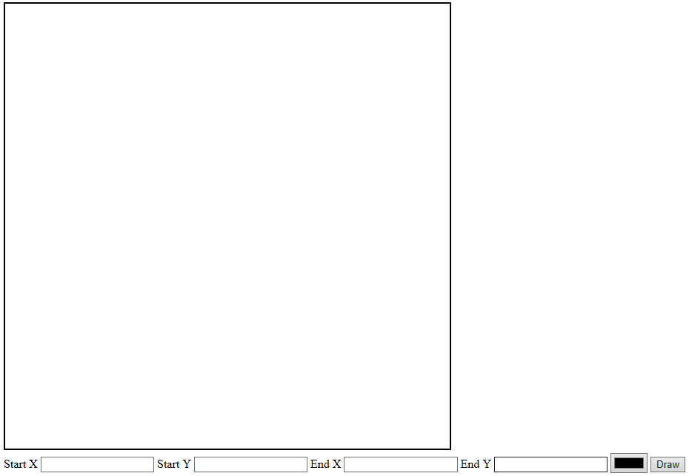

Рисунок 1 – Головне вікно програми

1. Демонстрація можливостей

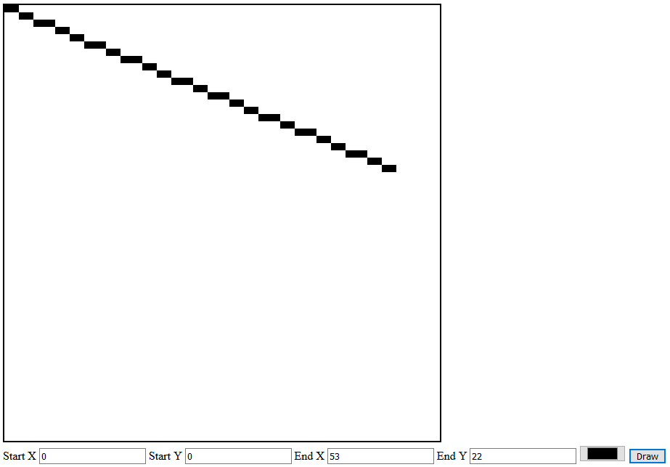

Рисунок 2 – Демонстрація програми

**Висновок:** Виконуючи лабораторну роботу були отримані навички у роботі з графічними зображеннями.